О наведении порядка

В рамках реализации республиканского плана мероприятий по наведению порядка на земле в 2021 году, который утвержден Заместителем Премьер-министра Республики Беларусь А.М.Субботиным 26.01.2021 № 06/214-48/99, началась системная работа по благоустройству территорий организаций всех форм собственности, улучшению их санитарного состояния, наведению надлежащего порядка на территориях.
Комитетом в рамках осуществления контроля в части соблюдения законодательства в области охраны окружающей среды систематически проводятся контрольные мероприятия.
С начала года проведено 330 обследований территорий. По фактам выявленных нарушений законодательства в области охраны окружающей среды в части наведения порядка на земле выдано 313 пунктов рекомендаций, направлено 15 информационных писем, составлено 8 протоколов на сумму 3364 белорусских рубля.
Среди выявленных нарушений и проблемных вопросов по-прежнему основными остаются проблемы несвоевременного принятие мер по поддержанию пользователями земельных участков надлежащего санитарного состояния территорий, несвоевременный вывоз отходов и их складирование в несанкционированных местах.
С целью информирования граждан по вопросам наведения порядка на земле на постоянной основе организовано широкое освещение в СМИ вопросов связанных с наведением порядка и обустройством территории г.Минска. Вопросы, связанные с наведением порядка на земле, находятся на постоянном контроле в комитете и Минском горисполкоме.
Целенаправленная работа по наведению порядка на земле и обустройству территории г. Минска будет продолжена.

Партизанский район (объект строительства «Капитальный ремонт жилого
дома ул. Захарова, 56» (1-я очередь строительства)

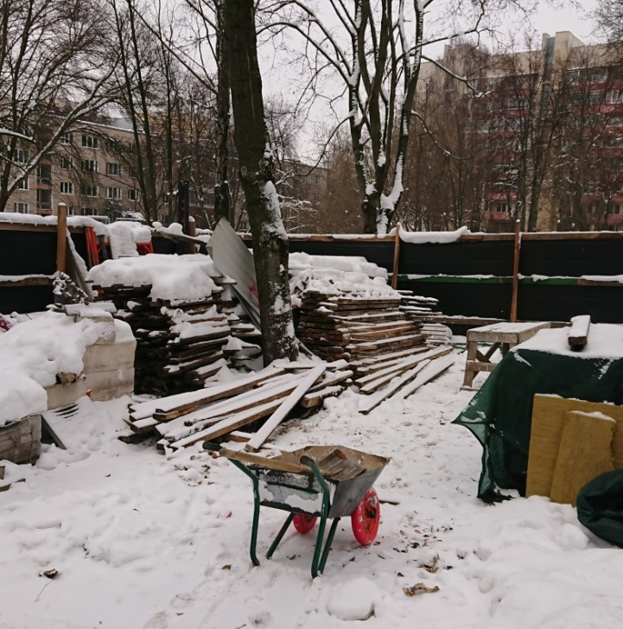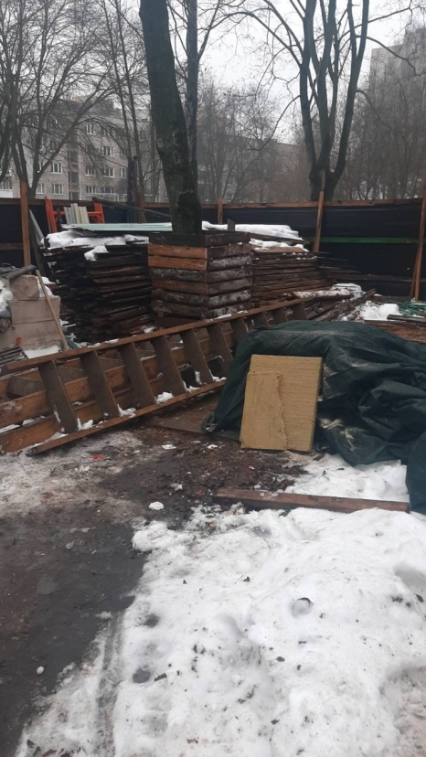
ДО ПОСЛЕ

Московский район (озелененная территория напротив дома № 30 по ул. Михалово)

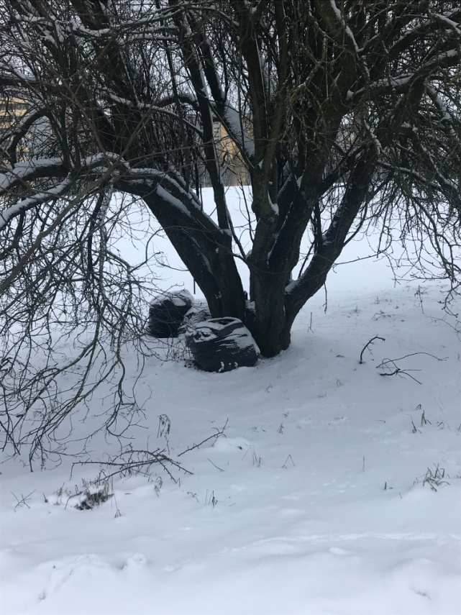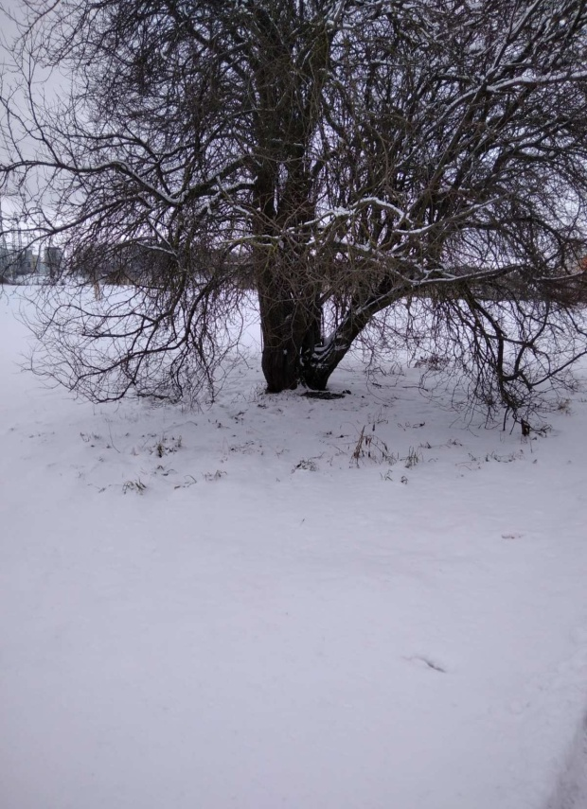
ДО ПОСЛЕ

Заводской район (мемориальный комплекс «Тростенец» ул.Селицкого)

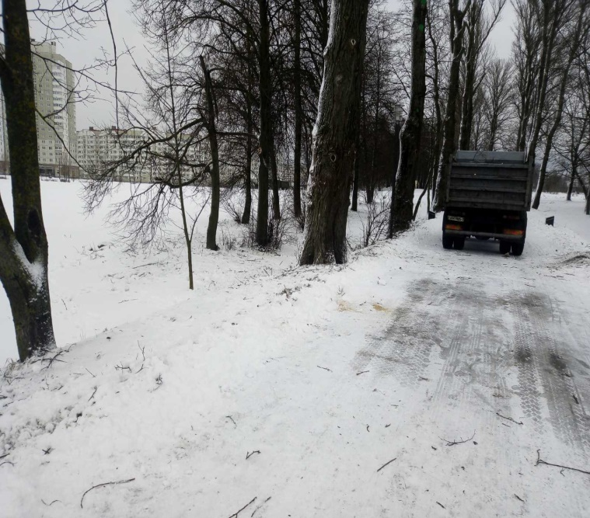
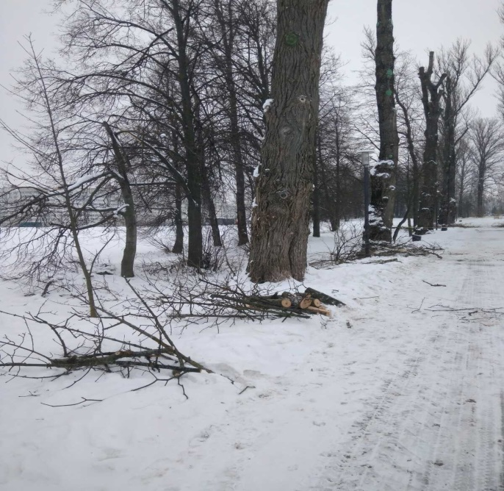

ДО ПОСЛЕ

Партизанский район (озелененная территория, прилегающая к проезжей части по ул. Липковская)

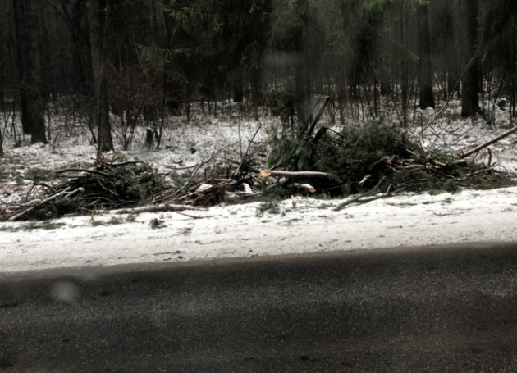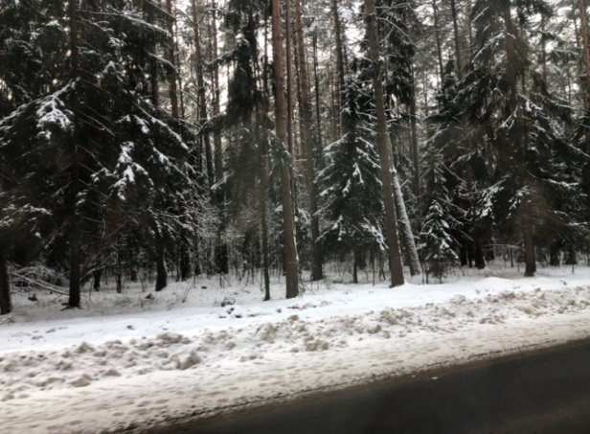

ДО ПОСЛЕ

Партизанский район (территория по адресу ул. Карвата, 88)

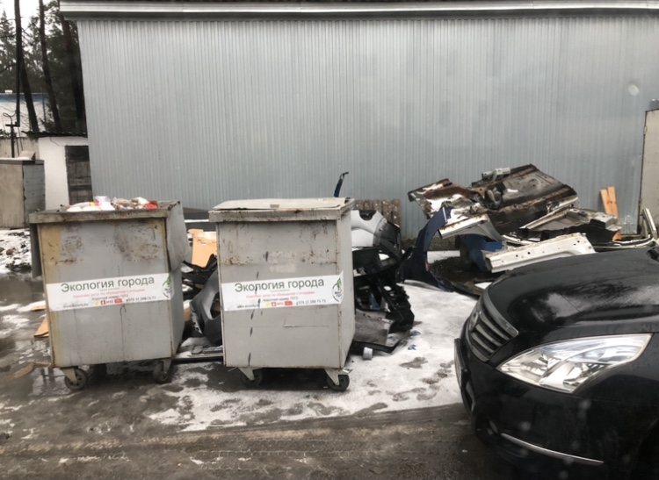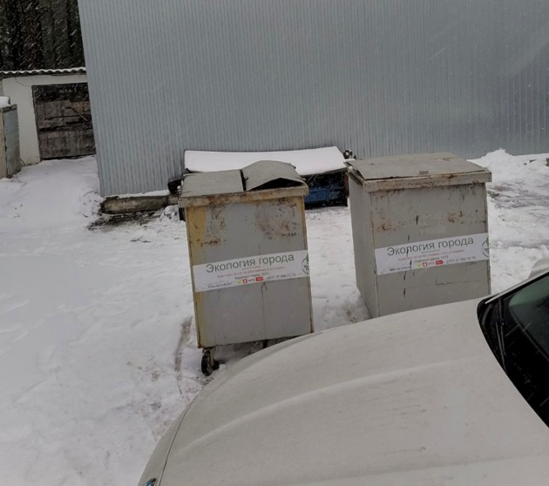
ДО ПОСЛЕ
Заводской район (Прилегающая территория к дому № 25 по ул. Плеханова)
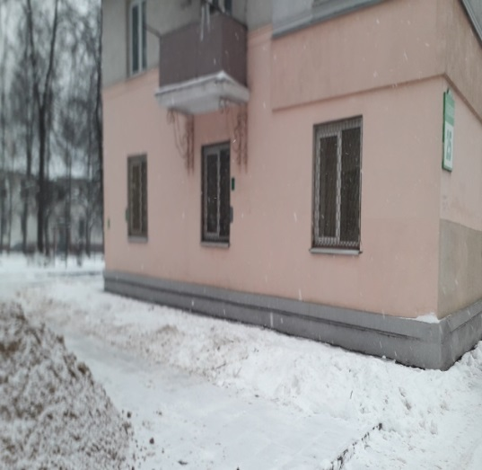
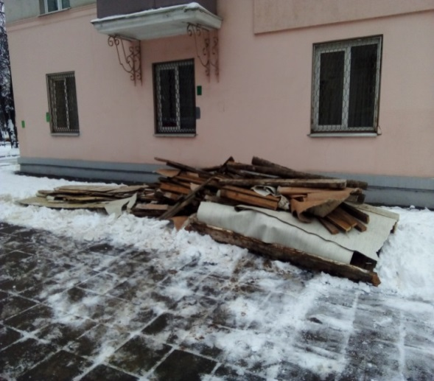

ДО ПОСЛЕ

Ленинский район (Дворовая территория по пр. Рокоссовского, 113/2)

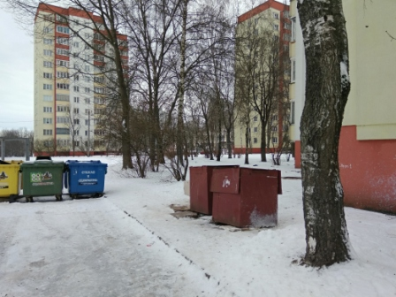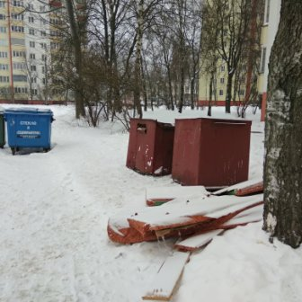
ДО ПОСЛЕ

